我校举办上海高职高专思政课示范巡讲活动

[2018-11-11]   发布单位：宣传部   阅读次数：151

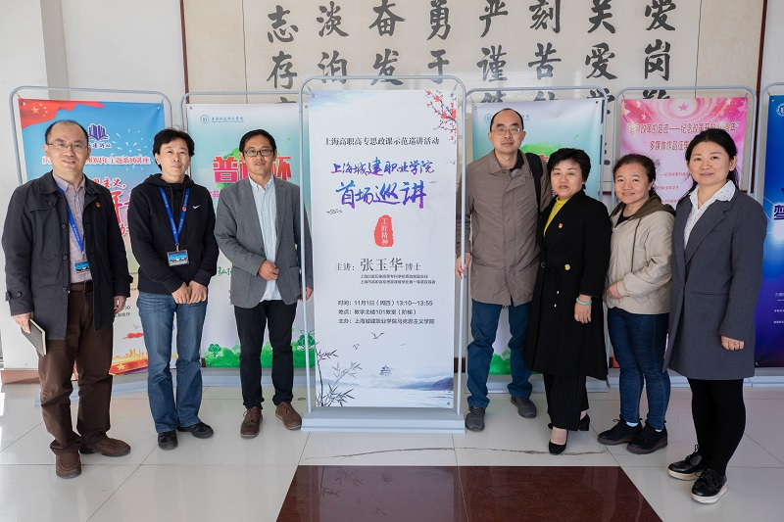

11月1日，上海高职高专思政课示范巡讲团成员、上海出版印刷高等专科学校思政部副主任张玉华博士应邀来我校开展以“践行工匠精神，共筑中国梦想”为主题的思政课示范巡讲活动。上海首届高校思政课教指委高职高专分委委员、上海农林职业技术学院思政部曹秋梅副教授担任巡讲点评嘉宾。我校副校长郭洪涛、马克思主义学院部分教师一同观摩了巡讲活动。

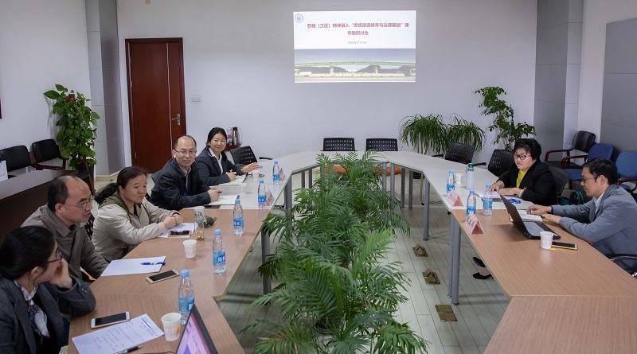

巡讲开始前，郭洪涛亲切会见了张玉华、曹秋梅一行，介绍了我校基本情况和思政课教学改革情况。张玉华是2017年上海市高职思想政治理论课比赛“基础课”一等奖获得者、首届上海高职思想政治理论课教学标兵。他从开篇引入胡适先生1924年所著《差不多先生传》，到《工匠精神先生》结篇，运用大量生动案例逐层展开阐释了工匠精神的内涵，引导学生思考工匠精神的价值与意义并用“世界技能大赛”案例点亮课堂。整个授课内容丰富、逻辑清晰、课堂气氛活跃。课后，曹秋梅对本次授课做了精彩点评，马克思主义学院听课教师一同参与了评课过程并与两位老师共同探讨了劳模（工匠）精神融入思政课教学的路径和方法。

                                                                                                                          （马克思主义学院供稿）